KỈ NIỆM NGÀY QUỐC TẾ PHỤ NỮ 8/3
Tháng Ba về mang theo hương sắc dịu dàng của mùa xuân, cùng với đó là một ngày lễ đặc biệt – Ngày Quốc tế Phụ nữ 8/3. Trong không khí phấn khởi kỷ niệm 116 năm Ngày Quốc tế Phụ nữ (8/3/1910 – 8/3/2026), Trường Tiểu học Khánh Thủy đã có nhiều hoạt động sôi nổi và ý nghĩa tạo được không khí vui tươi, ấm áp cho cả các thầy cô và học sinh.
Hòa trong không khí hân hoan ấy, vào giờ sinh hoạt lớp, các em học sinh được tìm hiểu về ngày 8/3 và tham gia trải nghiệm làm thiệp chúc mừng Ngày Quốc tế Phụ nữ! Các em học sinh rất hào hứng tham gia hoạt động, muốn tự tay mình trang trí, tạo ra những tấm thiệp thật đẹp tặng bà, tặng mẹ, tặng cô… Với sự hướng dẫn tận tình của giáo viên chủ nhiệm, cùng những nguyên liệu đơn giản, dễ kiếm, thân thiện với môi trường như giấy bìa, giấy màu, kéo, bút màu, keo dán… Và đôi tay khéo léo cùng sự tỉ mỉ các em đã tự cắt dán, trang trí một tấm thiệp thật sinh động, tự tay viết những lời chúc, lời yêu thương dành cho bà, mẹ, cô giáo… của mình.

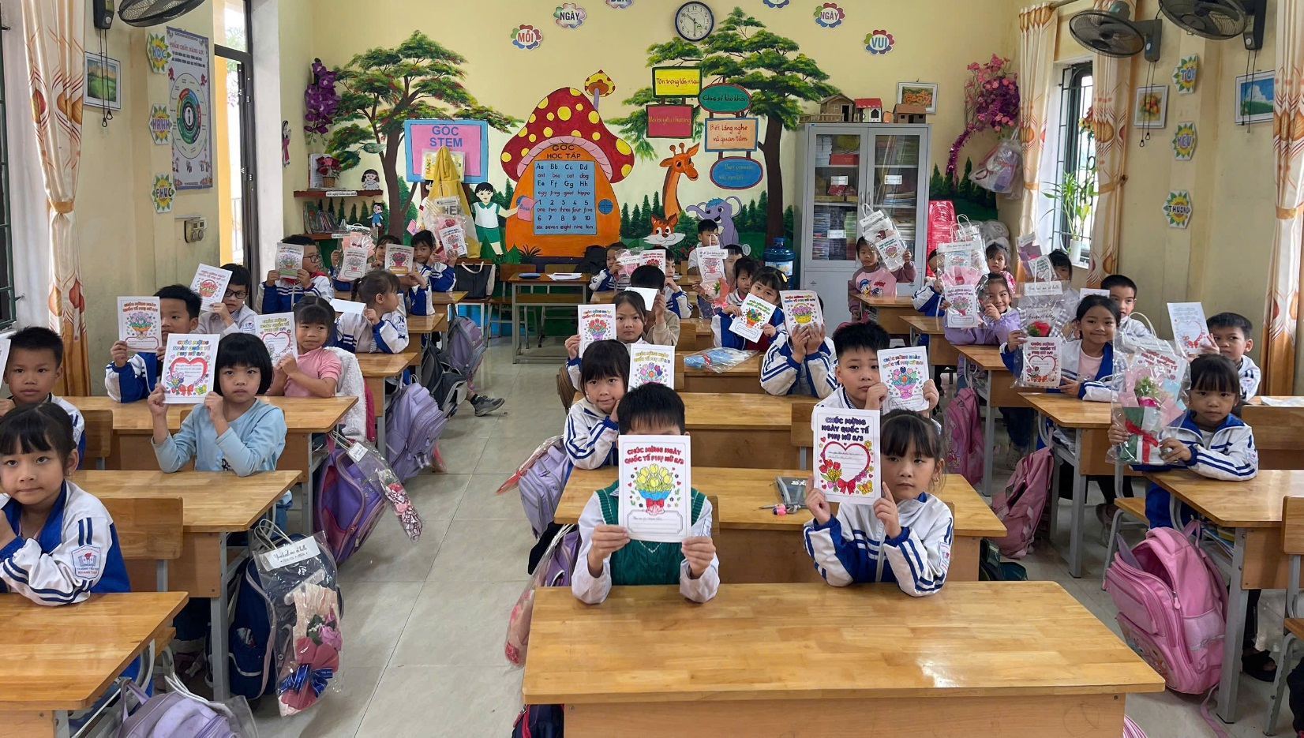
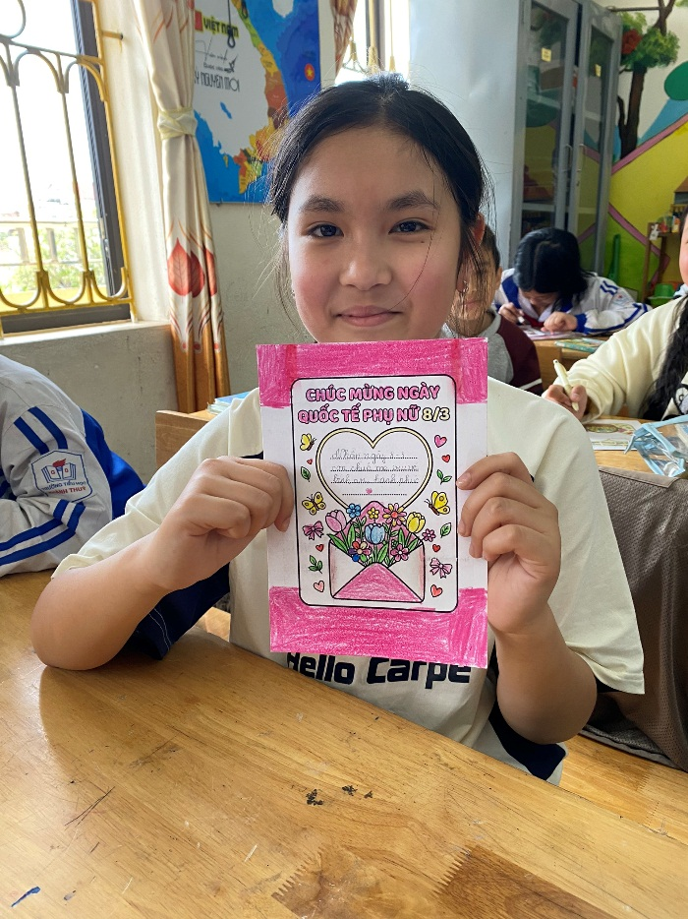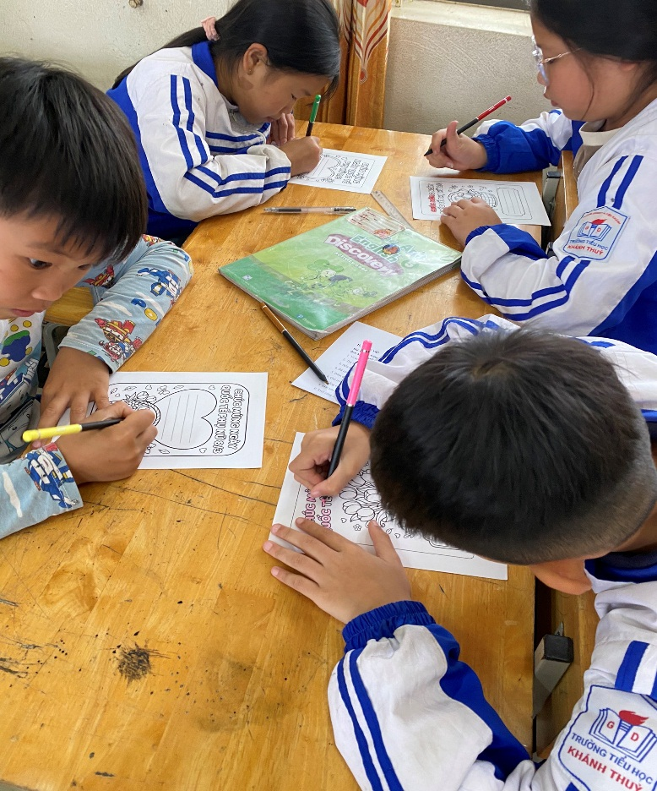
Các em học sinh làm thiệp chúc mừng Ngày Quốc tế Phụ nữ
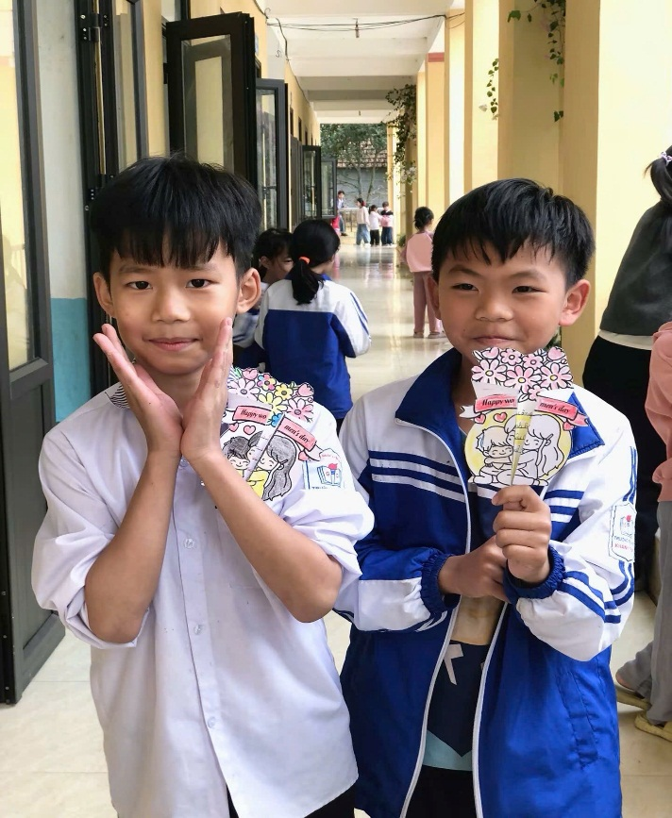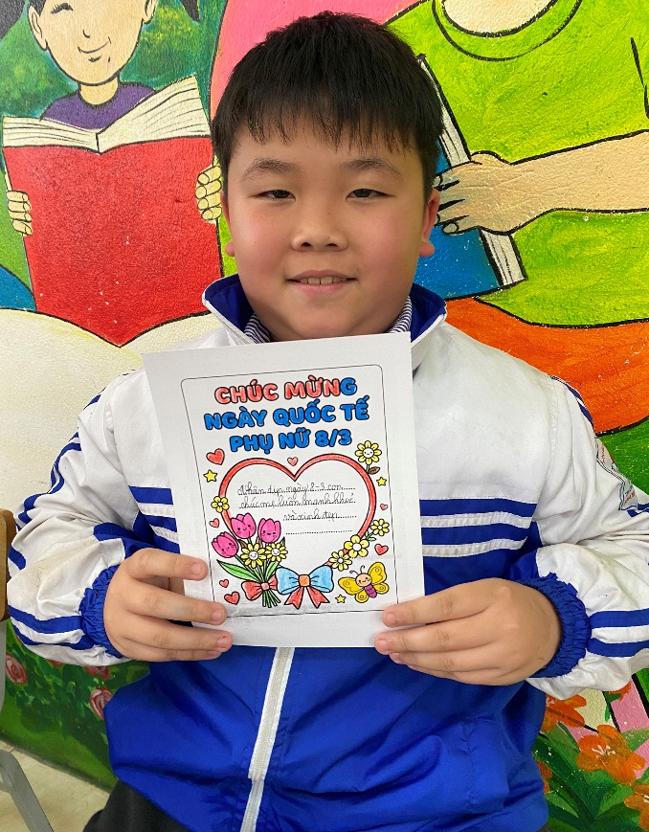
Những lời chúc bình dị, những nét chữ đáng yêu, nắn nót thể hiện tình cảm chân thành chính là món quà vô cùng ý nghĩa của các em. Chắc hẳn các bà, các mẹ… sẽ cảm thấy rất vui khi nhận được món quà do chính cháu, con mình làm tặng. Giá trị của những tấm thiệp không nằm ở yếu tố vật chất mà nó nằm ở giá trị tinh thần. Một tấm thiếp gửi gắm vào đó bao tình yêu thương, sự biết ơn sâu sắc, những tình cảm mà bình thường có khi các con chưa từng bày tỏ, chưa từng nói.
Sáng ngày 5/3/ 2026, Trường Tiểu học Khánh Thủy đã tổ chức buổi Tọa đàm kỉ niệm ngày lễ đặc biệt ý nghĩa này, cùng nhau ôn lại lịch sử Ngày Quốc tế Phụ nữ 8/3, nhằm ghi nhớ, tôn vinh và tự hào về lịch sử vẻ vang của phong trào phụ nữ quốc tế nói chung, phụ nữ Việt Nam nói riêng.
Trong buổi Tọa đàm đồng chí Phạm Văn Trung – Bí thư Chi bộ - Hiệu trưởng nhà trường cũng có đôi lời phát biểu. Đồng chí đã gửi lời chúc tốt đẹp đến các đồng chí nữ cán bộ, giáo viên, nhân viên trong nhà trường.
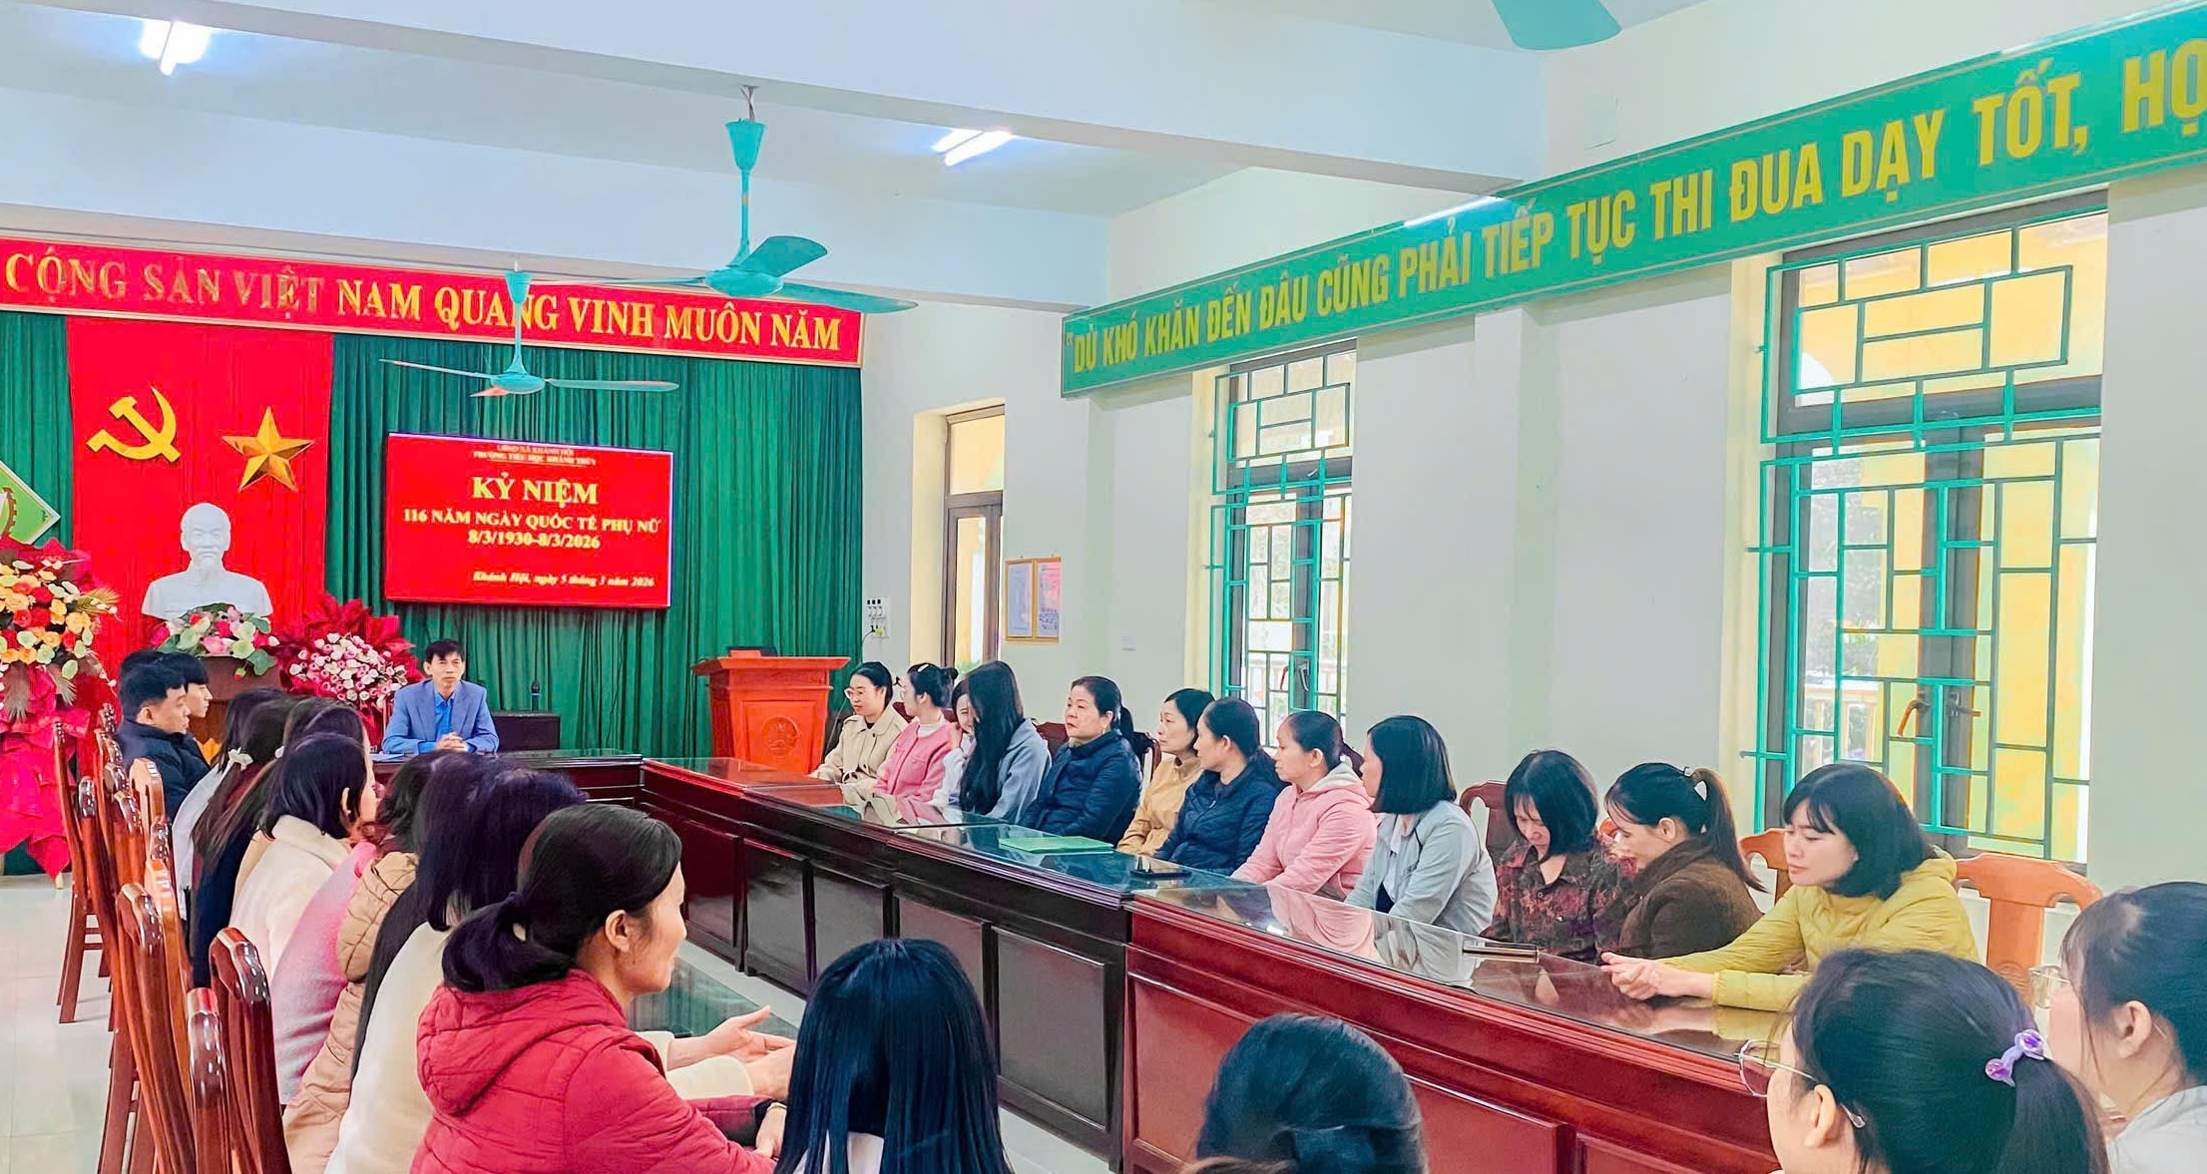
Có thể nói, các hoạt động kỉ niệm Ngày Quốc tế Phụ nữ 8/3 nói riêng và các hoạt động tập thể được trường Tiểu học Khánh Thủy tổ chức trong suốt năm học nói chung, đã góp phần không nhỏ vào việc giáo dục đạo đức, hành vi, lối sống cho các em học sinh. Thông qua các hoạt động, các em còn được nâng cao sự tự tin, sáng tạo, tinh thần đoàn kết và kỉ luật, để sẵn sàng hành trang trở thành công dân tương lai của đất nước. Nhân ngày Quốc tế Phụ nữ 8/3, kính chúc những người phụ nữ luôn xinh đẹp, hạnh phúc và tỏa sáng rạng rỡ như những đóa hoa thơm!
Tác giả: GV Phạm Thị Ngọc Ánh, Trường Tiểu học Khánh Thủy

